Приложение 1к Приказу № 82-Ө

УТВЕРЖДАЮ
Председатель Республиканского Государственного
учреждения «Государственная комиссия по
сортоиспытанию сельскохозяйственных культур»
____________ Т. Ажгалиев «28» ноября 2019 г.

МЕТОДИКА ПРОВЕДЕНИЯ ИСПЫТАНИЙ
НА ОТЛИЧИМОСТЬ, ОДНОРОДНОСТЬ И СТАБИЛЬНОСТЬ

ТЫКВА, КАБАЧОК, ПАТИССОН
(Cucurbita pepo L.)

Общие рекомендации
1. Одновременно следует руководствоваться Приказом Министра сельского хозяйства Республики Казахстан от 2 июля 2015 года № 4-2/602. «Об утверждении Правил проведения сортоиспытания сельскохозяйственных растений».
2. Полевые испытания проводят в условиях, обеспечивающих нормальное развитие растений, как правило, в одном месте, в течение не менее двух лет. При необходимости испытание продолжают в третьем году.
3. Семена для испытаний должны быть получены от урожая предыдущего года, если Госкомиссия не сделает специального исключения. Заявитель, высылающий семена из другой страны, должен полностью соблюдать все таможенные правила.
4. Ежегодно на каждый сортоучасток высылают образец семян массой 100 г. По посевным качествам семена должны соответствовать требованиям I класса ГОСТ. Семена не должны быть обработаны ядохимикатами, если на то, нет разрешения или требования Госкомиссии. Если семена были обработаны, то необходимо дать подробное описание обработки.
5. Сорта опыта должны быть разбиты на группы для облегчения оценки на отличимость. Для группировки используют такие показатели, которые, исходя из практического опыта, не варьируют или варьируют незначительно в пределах сорта и их варьирование в пределах коллекции распределено равномерно.
Рекомендуется использовать для группировки следующие признаки:
1) растение: габитус (признак 2);
2) растение: ветвление (признак 3);
3) листовая пластинка: пятнистость (признак 11);
4) молодой плод: основная окраска (признак 37);
5) молодой плод: неоднородность окраски (признак 44);
6) плод: общая форма (признак 55).
6. Как минимум каждое испытание должно включать в общем 20 растений, разделенных на два повторения.
_____________________________________________________________
* Использован документ УПОВ TG/119/4 "GUIDELINES FOR THE CONDUCT ОF TESTS FOR DISTINCTNESS, HOMOGENEITY AND STABILITY". Оригинал на английском языке от 17.04.2002 г.

Размещение сортов систематическое, без смещения во втором повторении. Оцениваемый и похожий на него сорта размещают на смежных делянках. Аналогично размещают делянки, засеянные семенами разных лет поставки. В опыте размещают и делянки эталонных сортов.
7. Все наблюдения проводят на 10 растениях или частях 10 растений.
Все наблюдения на листе проводят на полностью развитых листьях, когда начинается развитие плодов; причем, следует исключить нижние внешние листья.
Все наблюдения на околоцветнике проводят, когда появились женские и мужские цветки.
Если не указано иное, все наблюдения на молодом плоде проводят на плодах через 5 дней после цветения. Все наблюдения на спелом плоде - когда плод пригоден для уборки. Все наблюдения на зрелых плодах - при физиологической спелости плодов. Если по климатическим условиям это невозможно, все наблюдения на плодах - на плодах полностью развитого размера. В описании сорта следует указать, на каком плоде наблюдались признаки.
8. Для оценки степени выраженности признаков отличимости, однородности и стабильности должны быть использованы признаки, приведенные в "Таблице признаков". Отметка (+) указывает на то, что описание признака сопровождается объяснениями или иллюстрациями.
Отметка (*) указывает на то, что данный признак следует применять каждый вегетационный период для оценки всех сортов и всегда включать в описание сорта, за исключением случаев, когда состояние выраженности предыдущего признака или региональных условий окружающей среды делает это невозможным.
9. Значениям выраженности признака приданы индексы (1 - 9) для электронной обработки результатов.

Таблица признаков

№ | Признак | Степень выраженности | Индекс | Сорт-эталон
1. | Растение: форма семядоли | эллиптическая | 1 | Афродита
1. | Растение: форма семядоли | широкоэллиптическая | 2 | Карина
1. | Растение: форма семядоли | обратнояйцевидная | 3
2.  (*) | Растение: габитус | кустовое | 1
2.  (*) | Растение: габитус | полуплетистое | 2
2.  (*) | Растение: габитус | плетистое | 3 | Афродита, Карина
3.  (*) | Растение: ветвление | отсутствует | 1
3.  (*) | Растение: ветвление | имеется | 9 | Афродита, Карина
4. | Растение: степень ветвления | слабая | 3
4. | Растение: степень ветвления | средняя | 5
4. | Растение: степень ветвления | сильная | 7 | Афродита, Карина
5. | Только кустовые сорта: Растение: положение черешка (исключая нижние внешние листья) | вертикальный | 3
5. |  | наклонный | 5
5. |  | горизонтальный | 7
6.  (*) | Стебель: зеленая окраска | только светлая | 1 | Карина
6.  (*) | Стебель: зеленая окраска | только темная | 2
6.  (*) | Стебель: зеленая окраска | светлая и темная | 3 | Афродита
7. | Стебель: усики | отсутствуют или рудиментарные | 1
7. | Стебель: усики | хорошо развитые | 2 | Афродита, Карина
8. | Листовая пластинка: размер | маленькая | 3
8. | Листовая пластинка: размер | средняя | 5 | Афродита
8. | Листовая пластинка: размер | большая | 7 | Карина
9.  (*) (+) | Листовая пластинка: рассеченность | отсутствует или очень слабая | 1 | Афродита, Карина
9.  (*) (+) | Листовая пластинка: рассеченность | слабая | 3
9.  (*) (+) | Листовая пластинка: рассеченность | средняя | 5
9.  (*) (+) | Листовая пластинка: рассеченность | сильная | 7
9.  (*) (+) | Листовая пластинка: рассеченность | очень сильная | 9
10. | Листовая пластинка: зеленая окраска верхней поверхности | светлая | 3
10. | Листовая пластинка: зеленая окраска верхней поверхности | средняя | 5 | Карина
10. | Листовая пластинка: зеленая окраска верхней поверхности | темная | 7 | Афродита
11. (*) | Листовая пластинка: пятнистость | отсутствует | 1 | Карина
11. (*) | Листовая пластинка: пятнистость | имеется | 9 | Афродита
12. | Листовая пластинка: область, покрытая пятнистостью | очень маленькая | 1
12. | Листовая пластинка: область, покрытая пятнистостью | маленькая | 3
12. | Листовая пластинка: область, покрытая пятнистостью | средняя | 5 | Афродита
12. | Листовая пластинка: область, покрытая пятнистостью | большая | 7
12. | Листовая пластинка: область, покрытая пятнистостью | очень большая | 9
13. | Черешок: зеленая окраска | светлая | 3
13. | Черешок: зеленая окраска | средняя | 5 | Афродита, Карина
13. | Черешок: зеленая окраска | темная | 7
14. | Черешок: длина | короткий | 3
14. | Черешок: длина | средний | 5
14. | Черешок: длина | длинный | 7 | Афродита, Карина
15. | Черешок: толщина (у основания) | тонкий | 3
15. | Черешок: толщина (у основания) | средний | 5 | Афродита, Карина
15. | Черешок: толщина (у основания) | толстый | 7
16. | Черешок: форма поперечного  сечения | округлое | 1
16. | Черешок: форма поперечного  сечения | угловатое | 2 | Афродита, Карина
17. | Черешок: опушение | слабое | 3
17. | Черешок: опушение | среднее | 5 | Афродита, Карина
17. | Черешок: опушение | сильное | 7
18. (*) | Женский цветок: кольцо на внутренней стороне венчика | отсутствует | 1
18. (*) | Женский цветок: кольцо на внутренней стороне венчика | имеется | 9 | Афродита, Карина
19. | Женский цветок: окраска кольца на внутренней стороне венчика | зеленое | 1
19. | Женский цветок: окраска кольца на внутренней стороне венчика | желтое | 2 | Афродита, Карина
19. | Женский цветок: окраска кольца на внутренней стороне венчика | зеленое и желтое | 3
20. | Женский цветок: интенсивность зеленой окраски кольца на внутренней стороне венчика | слабая | 3
20. |  | средняя | 5 | Афродита, Карина
20. |  | сильная | 7
21. | Женский цветок: длина чашелистика | короткий | 3
21. | Женский цветок: длина чашелистика | средний | 5 | Афродита, Карина
21. | Женский цветок: длина чашелистика | длинный | 7
22. (*) | Женский цветок: окраска пестика (перед открытием) | желтый | 1
22. (*) | Женский цветок: окраска пестика (перед открытием) | оранжевый | 2 | Афродита, Карина
23. | Мужской цветок: выраженность окраски кольца на внутренней стороне основания венчика | отсутствует или очень слабая | 1
23. |  | слабая | 3 | Карина
23. |  | средняя | 5 | Афродита
23. |  | сильная | 7
23. |  | очень сильная | 9
24. (*) | Мужской цветок: окраска кольца на внутренней стороне венчика | зеленое | 1
24. (*) | Мужской цветок: окраска кольца на внутренней стороне венчика | желтое | 2 | Афродита, Карина
24. (*) | Мужской цветок: окраска кольца на внутренней стороне венчика | зеленое и желтое | 3
25. | Мужской цветок: длина цветоножки | короткая | 3
25. | Мужской цветок: длина цветоножки | средняя | 5 | Афродита
25. | Мужской цветок: длина цветоножки | длинная | 7 | Карина
26. | Мужской цветок: диаметр цветоножки | маленький | 3
26. | Мужской цветок: диаметр цветоножки | средний | 5 | Афродита, Карина
26. | Мужской цветок: диаметр цветоножки | большой | 7
27. | Мужской цветок: окраска цветоножки | cветло-зеленая | 3
27. | Мужской цветок: окраска цветоножки | зеленая | 5 | Афродита, Карина
27. | Мужской цветок: окраска цветоножки | темно-зеленая | 7
28. | Мужской цветок: желобчатость цветоножки | слабая | 3
28. | Мужской цветок: желобчатость цветоножки | средняя | 5 | Афродита, Карина
28. | Мужской цветок: желобчатость цветоножки | сильная | 7
29. | Мужской цветок: опушение на цветоножке | слабая | 3
29. | Мужской цветок: опушение на цветоножке | средняя | 5 | Афродита, Карина
29. | Мужской цветок: опушение на цветоножке | сильная | 7
30. | Мужской цветок: длина чашелистиков | короткие | 3
30. | Мужской цветок: длина чашелистиков | средние | 5 | Афродита, Карина
30. | Мужской цветок: длина чашелистиков | длинные | 7
31. (*) | Молодой плод: длина | короткий | 3
31. (*) | Молодой плод: длина | средний | 5 | Карина
31. (*) | Молодой плод: длина | длинный | 7 | Афродита
32. (*) | Молодой плод: максимальный диаметр | маленький | 3 | Афродита
32. (*) | Молодой плод: максимальный диаметр | средний | 5
32. (*) | Молодой плод: максимальный диаметр | большой | 7 | Карина
33. | Молодой плод: отношение длина/ максимальный диаметр | маленькое | 3
33. | Молодой плод: отношение длина/ максимальный диаметр | среднее | 5 | Карина
33. | Молодой плод: отношение длина/ максимальный диаметр | большое | 7 | Афродита
34. (*) (+) | Молодой плод: шейка | отсутствует | 1 | Карина
34. (*) (+) | Молодой плод: шейка | имеется | 9 | Афродита
35. (*) (+) | Молодой плод: изогнутость шейки | отсутствует | 1 | Карина
35. (*) (+) | Молодой плод: изогнутость шейки | имеется | 9 | Афродита
36.  (*) | Молодой плод: число окрасок | одна | 1
36.  (*) | Молодой плод: число окрасок | две | 2 | Афродита, Карина
36.  (*) | Молодой плод: число окрасок | три | 3
37. (*) | Молодой плод: основная окраска | беловатая | 1 | Карина
37. (*) | Молодой плод: основная окраска | желтая | 2
37. (*) | Молодой плод: основная окраска | оранжевая | 3
37. (*) | Молодой плод: основная окраска | зеленая | 4 | Афродита
37. (*) | Молодой плод: основная окраска | беловатая и желтая | 5
37. (*) | Молодой плод: основная окраска | беловатая и зеленая | 6
37. (*) | Молодой плод: основная окраска | зеленая и желтая | 7
38. | Молодой плод: интенсивность основной окраски | светлая | 3
38. | Молодой плод: интенсивность основной окраски | средняя | 5 | Карина
38. | Молодой плод: интенсивность основной окраски | темная | 7 | Афродита
39. (*) (+) | Молодой плод: форма поперечного сечения | округлое | 1 | Афродита
39. (*) (+) | Молодой плод: форма поперечного сечения | ребристое | 2 | Карина
39. (*) (+) | Молодой плод: форма поперечного сечения | угловатое | 3
39. (*) (+) | Молодой плод: форма поперечного сечения | дольчатое | 4
40. (*) | Молодой плод: бугорки | отсутствуют | 1 | Афродита
40. (*) | Молодой плод: бугорки | имеются | 9 | Карина
41. | Молодой плод: глянцевитость | слабая | 3 | Афродита, Карина
41. | Молодой плод: глянцевитость | средняя | 5
41. | Молодой плод: глянцевитость | сильная | 7
42. (*) | Молодой плод: окраска ребер относительно основной окраски | одинаковая | 1 | Афродита, Карина
42. (*) | Молодой плод: окраска ребер относительно основной окраски | отличающаяся | 2
43. (*) | Молодой плод: окраска линейных полосок на ребрах | беловатые | 1 | Карина
43. (*) | Молодой плод: окраска линейных полосок на ребрах | желтые | 2
43. (*) | Молодой плод: окраска линейных полосок на ребрах | оранжевые | 3
43. (*) | Молодой плод: окраска линейных полосок на ребрах | зеленые | 4
44. (*) | Молодой плод: пятнистость | отсутствует | 1 | Афродита, Карина
44. (*) | Молодой плод: пятнистость | имеется | 9
45. (*) | Молодой плод: тип пятнистости | только диффузная | 1
45. (*) | Молодой плод: тип пятнистости | диффузная и пятна | 2 | Афродита
45. (*) | Молодой плод: тип пятнистости | диффузная и линейные полоски | 3
45. (*) | Молодой плод: тип пятнистости | диффузная, пятна и линейные полоски | 5
46. (*) | Молодой плод: окраска пятнистости кожуры | беловатая | 1
46. (*) | Молодой плод: окраска пятнистости кожуры | желтая | 2 | Афродита
46. (*) | Молодой плод: окраска пятнистости кожуры | оранжевая | 3
46. (*) | Молодой плод: окраска пятнистости кожуры | зеленая | 4
47. | Молодой плод: заметность пятнистости кожуры | слабая | 3
47. | Молодой плод: заметность пятнистости кожуры | средняя | 5 | Афродита
47. | Молодой плод: заметность пятнистости кожуры | сильная | 7
48. (*) | Молодой плод: размер цветочного рубца | маленький | 3
48. (*) | Молодой плод: размер цветочного рубца | средний | 5 | Афродита, Карина
48. (*) | Молодой плод: размер цветочного рубца | большой | 7
49. (*) | Молодой плод: выступание цветочного рубца | отсутствует | 1
49. (*) | Молодой плод: выступание цветочного рубца | имеется | 9 | Афродита, Карина
50. | Молодой плод: длина плодоножки | короткая | 3
50. | Молодой плод: длина плодоножки | средняя | 5 | Афродита, Карина
50. | Молодой плод: длина плодоножки | длинная | 7
51. (*) | Молодой плод: основная окраска плодоножки | только зеленая | 1 | Афродита, Карина
51. (*) | Молодой плод: основная окраска плодоножки | только желтая | 2
51. (*) | Молодой плод: основная окраска плодоножки | зеленая и желтая | 3
52. | Молодой плод: интенсивность основной окраски плодоножки | светлая | 3
52. | Молодой плод: интенсивность основной окраски плодоножки | средняя | 5 | Афродита, Карина
52. | Молодой плод: интенсивность основной окраски плодоножки | темная | 7
53. (*) | Молодой плод: пятнистость плодоножки | отсутствует | 1 | Афродита, Карина
53. (*) | Молодой плод: пятнистость плодоножки | имеется | 9
54. | Молодой плод: заметность пятнистости плодоножки | слабая | 3
54. | Молодой плод: заметность пятнистости плодоножки | средняя | 5
54. | Молодой плод: заметность пятнистости плодоножки | сильная | 7
55. (*)  (+) | Плод: общая форма | тарелочный | 1
55. (*)  (+) | Плод: общая форма | сплюснутый | 2 | Карина
55. (*)  (+) | Плод: общая форма | шаровидный | 3
55. (*)  (+) | Плод: общая форма | волчковидный | 4
55. (*)  (+) | Плод: общая форма | овальный | 5
55. (*)  (+) | Плод: общая форма | эллиптический | 6
55. (*)  (+) | Плод: общая форма | цилиндрический | 7
55. (*)  (+) | Плод: общая форма | булавовидный | 8
55. (*)  (+) | Плод: общая форма | грушевидный | 9 | Афродита
55. (*)  (+) | Плод: общая форма | загнутый | 10
56. (*) | Полностью раз витый плод: основная окраска | беловатая | 1 | Карина
56. (*) | Полностью раз витый плод: основная окраска | кремовая | 2
56. (*) | Полностью раз витый плод: основная окраска | желтая | 3
56. (*) | Полностью раз витый плод: основная окраска | оранжевая | 4
56. (*) | Полностью раз витый плод: основная окраска | зеленая | 5 | Афродита
57. (*) | Зрелый плод: основная окраска | беловатая | 1
57. (*) | Зрелый плод: основная окраска | кремовая | 2
57. (*) | Зрелый плод: основная окраска | желтая | 3 | Афродита
57. (*) | Зрелый плод: основная окраска | оранжевая | 4 | Карина
57. (*) | Зрелый плод: основная окраска | зеленая | 5
58. | Полностью развитый плод: интенсивность основной окраски | светлая | 3 | Карина
58. | Полностью развитый плод: интенсивность основной окраски | средняя | 5
58. | Полностью развитый плод: интенсивность основной окраски | темная | 7 | Афродита
59. | Зрелый плод: интенсивность основной окраски | светлая | 3 | Карина
59. | Зрелый плод: интенсивность основной окраски | средняя | 5
59. | Зрелый плод: интенсивность основной окраски | темная | 7 | Афродита
60. (*) | Полностью развитый плод: окраска полосок на ребрах | беловатые | 1 | Карина
60. (*) | Полностью развитый плод: окраска полосок на ребрах | желтые | 2
60. (*) | Полностью развитый плод: окраска полосок на ребрах | оранжевые | 3
60. (*) | Полностью развитый плод: окраска полосок на ребрах | зеленые | 4
61. | Зрелый плод: окраска полосок на ребрах | беловатые | 1 | Карина
61. | Зрелый плод: окраска полосок на ребрах | желтые | 2
61. | Зрелый плод: окраска полосок на ребрах | оранжевые | 3
61. | Зрелый плод: окраска полосок на ребрах | зеленые | 4
62. (*) | Полностью развитый плод: окраска пятен на кожуре | беловатые | 1 | Афродита
62. (*) | Полностью развитый плод: окраска пятен на кожуре | желтые | 2
62. (*) | Полностью развитый плод: окраска пятен на кожуре | оранжевые | 3
62. (*) | Полностью развитый плод: окраска пятен на кожуре | зеленые | 4
63. | Зрелый плод: окраска пятен на кожуре | беловатые | 1 | Афродита
63. | Зрелый плод: окраска пятен на кожуре | желтые | 2
63. | Зрелый плод: окраска пятен на кожуре | оранжевые | 3
63. | Зрелый плод: окраска пятен на кожуре | зеленые | 4
64. (*) | Плод: максимальная длина | очень короткий | 1
64. (*) | Плод: максимальная длина | короткий | 3 | Карина
64. (*) | Плод: максимальная длина | средний | 5
64. (*) | Плод: максимальная длина | длинный | 7
64. (*) | Плод: максимальная длина | очень длинный | 9 | Афродита
65. (*) | Плод: максимальный диаметр | маленький | 3
65. (*) | Плод: максимальный диаметр | средний | 5 | Афродита
65. (*) | Плод: максимальный диаметр | большой | 7 | Карина
66. (*) | Плод: отношение длина/ширина | очень малое | 1
66. (*) | Плод: отношение длина/ширина | малое | 3 | Карина
66. (*) | Плод: отношение длина/ширина | среднее | 5
66. (*) | Плод: отношение длина/ширина | большое | 7 | Афродита
66. (*) | Плод: отношение длина/ширина | очень большое | 9
67. (+) | Семена: размер | мелкие | 3
67. (+) | Семена: размер | средние | 5 | Афродита, Карина
67. (+) | Семена: размер | крупные | 7
68. (+) | Семена: форма | узкоэллиптические | 3 | Карина
68. (+) | Семена: форма | эллиптические | 5 | Афродита
68. (+) | Семена: форма | широкоэллиптические | 7
69. (+) | Семена: окраска | беловатые | 1 | Афродита
69. (+) | Семена: окраска | желтоватые | 2 | Карина

Объяснения и методы проведения учетов

К 9. Листовая пластинка: рассеченность
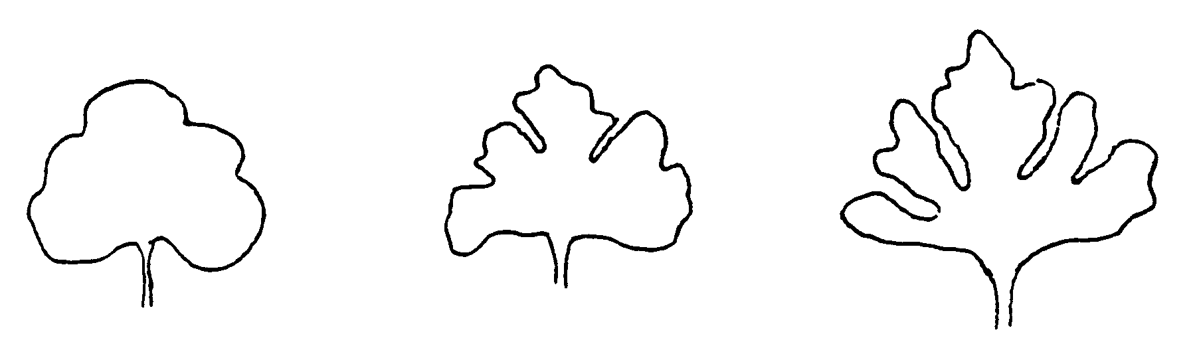
отсутствует или слабая очень слабая средняя
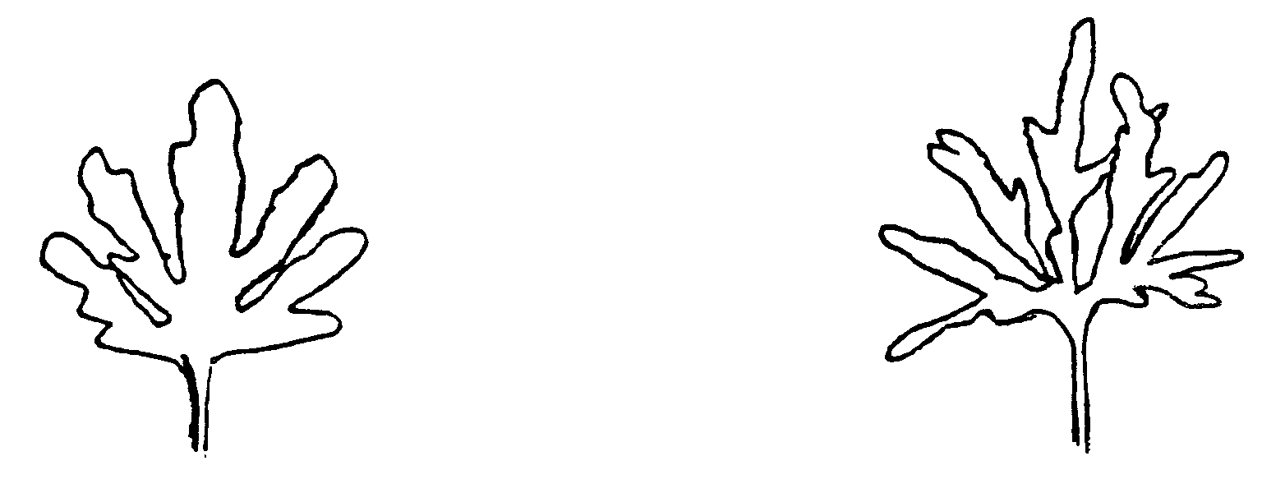
сильная очень сильная
К 34. Молодой плод: шейка

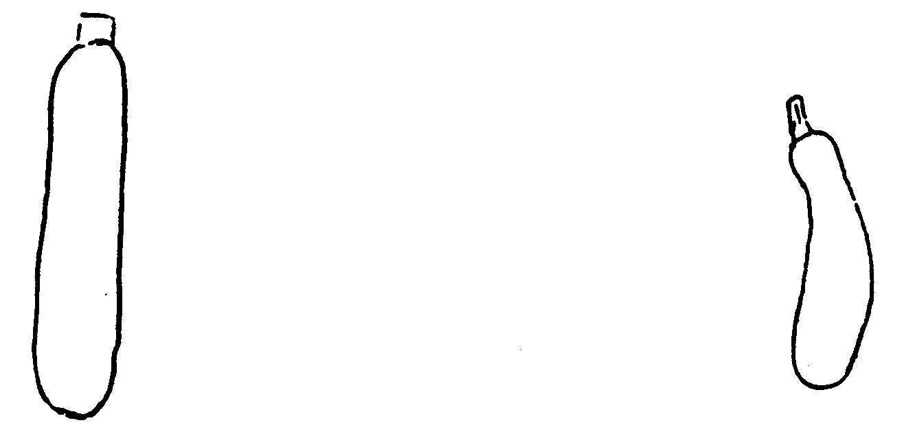
отсутствует имеется

К 39. Молодой плод: форма поперечного сечения

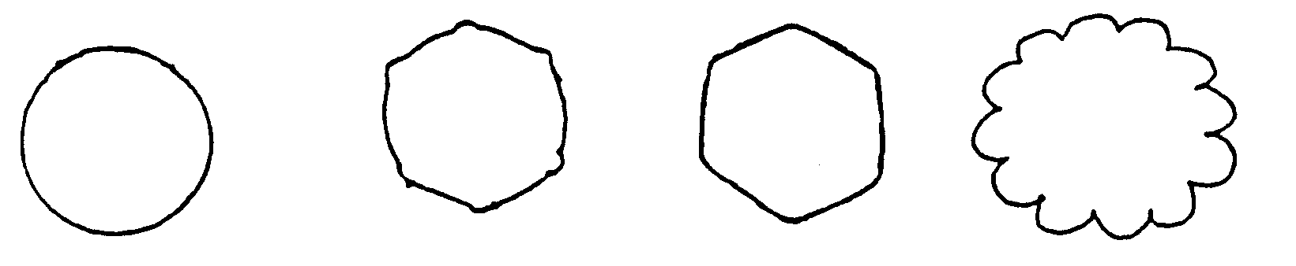
округлое ребристое угловатое дольчатое

К 55. Плод: общая форма
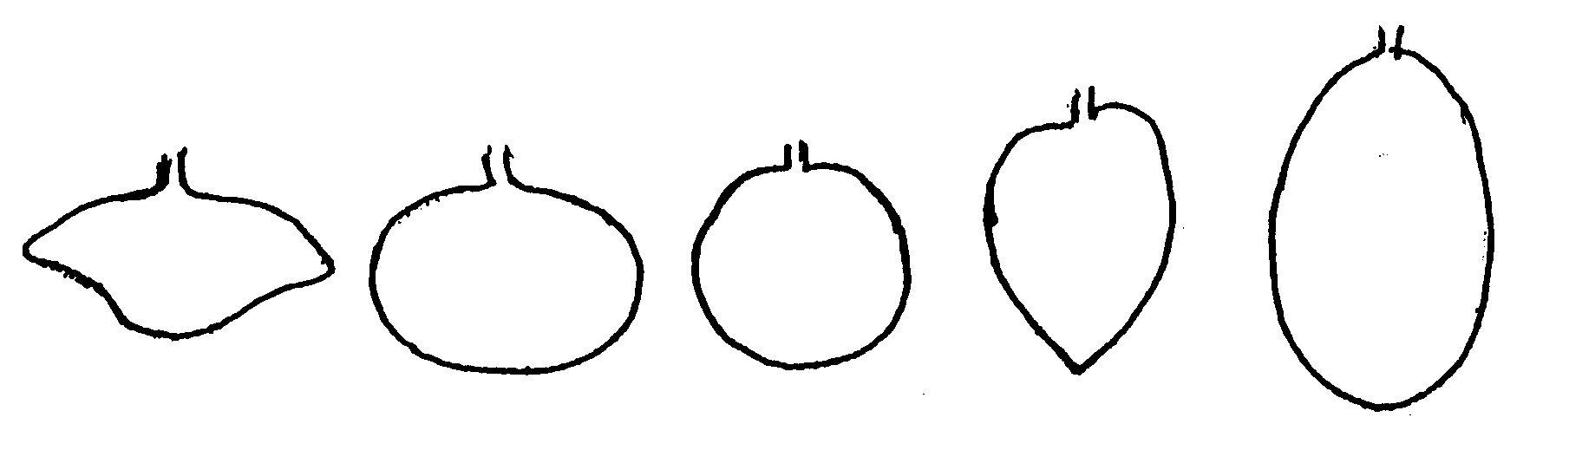
тарелочный сплюснутый шаровидный волчковидный овальный
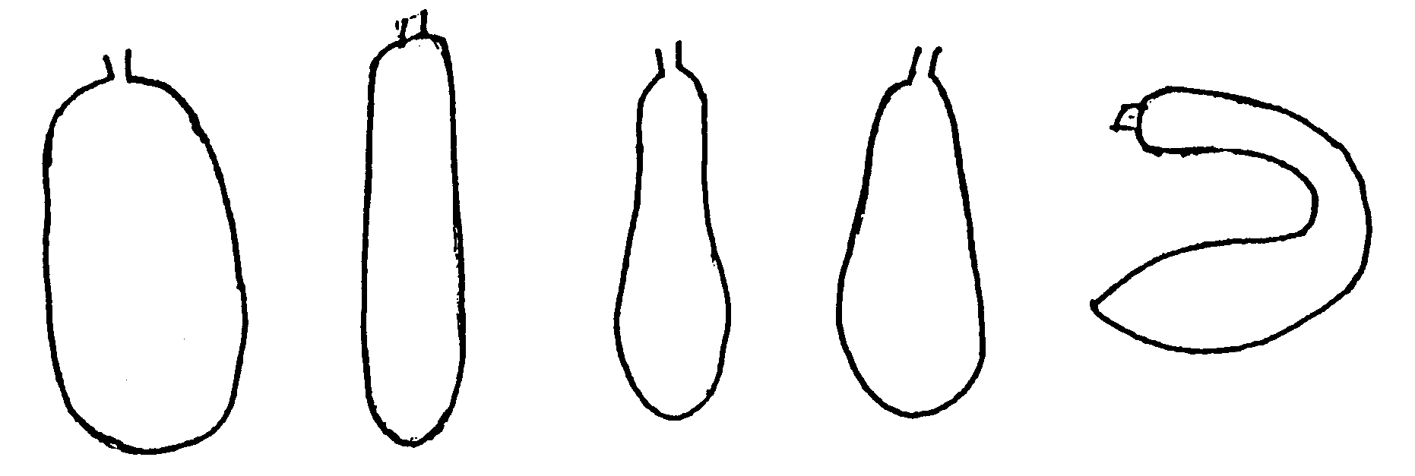
эллиптический цилиндрический булавовидный грушевидный загнутый

К 67 - 69. Семена: размер (67), форма (68) и окраска (69)
В некоторых странах климатические условия не позволяют наблюдать эти характеристики.

РГУ «Государственная комиссия
по сортоиспытанию
сельскохозяйственных культур» МСХ РК

АНКЕТА СОРТА

1. Культура Кабачок, тыква, патиссон Cucurbita pepo L.
(русское название) (латинское название)
2. Заявитель ________________________________________________
(имя и адрес)
_________________________________________________________________________________
3. Предлагаемое название сорта __________________________________________
Селекционный номер __________________________________________________
4. Сведения о происхождении, особенности поддержания и размножения сорта _ _____________________________________________________________________
5.Метод селекции с указанием исходных (родительских) форм________________
_____________________________________________________________________
6. Образ жизни ________________________________________________________
7. Цикл развития ______________________________________________________
8. Признаки сорта (цифры в скобках соответствуют номеру признака UPOV в таблице признаков). Отметьте в квадратных скобках степень выраженности признака

№ | Признак | Степень выраженности | Индекс
 | С 1 по 69 признаки

9. Похожие сорта и отличия от этих сортов
Название похожего (их) сорта (ов)________________________________________
Название похожего (их) сорта (ов) | №  признака | Признак | Степень выраженности признака
Название похожего (их) сорта (ов) | №  признака | Признак | похожий сорт | сорт-кандидат

10. Дополнительная информация
10.1 Устойчивость к болезням и вредителям _______________________________
_____________________________________________________________________
10.2 Особые условия для испытания сорта _________________________________
10.3 Другая информация _______________________________________
__________________________________________________________

Дата «____» _____________ 20 __г
Подпись ______________________
М.П.

